**DOCUMENTO DE PROTOTIPADO DEL SISTEMA**

**FullMarket**

**Versión: 1.2.1**

**HISTORIAL DE REVISIÓN**

| **VERSIÓN** | **ELABORACIÓN** | | | **REVISIÓN** | | **APROBACIÓN** | |
| --- | --- | --- | --- | --- | --- | --- | --- |
| **Fecha** | **Responsable** | **Fecha** | **Responsable** | **Fecha** | | **Responsable** |
| 1.0 | 20/05/2021 | Anye Condiza | 21/03/2021 | Natalia Sierra |  | |  |
| 1.0.1 | 22/05/2021 | Juan Miguel Osorio | 22/03/2021 | Sebastián Mira |  | |  |
| 1.2 | 22/06/2021 | Natalia Sierra | 22/03/2021 | Juan Miguel Osorio |  | |  |
| 1.2.1 | 23/06/2021 | Sebastián Mira | 23/03/2021 | Anye Condiza | 30/06/2022 | | Henry Falla Ortiz |

**CAMBIOS RESPECTO A LA VERSIÓN ANTERIOR**

| **VERSIÓN** | **MODIFICACIÓN RESPECTO VERSIÓN ANTERIOR** |
| --- | --- |
| 1.0 | Se agregó un botón de búsqueda por medio del cual el usuario podrá obtener información sobre los artículos de una manera precisa y eficaz en el programa. |
| 1.0.1 | El usuario podrá filtrar la información de acuerdo a su ubicación personal; es decir, podrá filtrar la información de manera local si así lo desea. |
| 1.2 | Se realizaron mejoras en la opción de hacer el intercambio de productos. Además de regalar productos siempre y cuando estén en buen estado. |
| 1.2.1 | Se añade la opción de limitar la cantidad de personas que puedan postularse a las ofertas proporcionadas en la plataforma; además el usuario final recibirá notificaciones sobre su postulación. |

**Tabla de contenido**

**1. Introducción** 4

1.1 Propósito 4

1.2 Alcance 4

1.3 Responsables e involucrados 4

**2. Prototipos** 4

2.1 Ventana Principal 4

2.2 Ventana Registrarse 4

2.3 Ventana Iniciar Sesión 4

2.4 Ventana inicio de usuario registrado o logueado. 4

2.5 Ventana mis anuncios 5

2.6 Ventana editar producto 4

2.7 Ventana publicar producto. 4

2.8 Ventana de notificaciones 5

1. Introducción

El presente documento agrupa los puntos principales a tratar sobre FullMarket entre los cuales encontraremos: el propósito del documento, el alcance del proyecto, control de responsables e involucrados y prototipos con su respectiva descripción.

**1.1 Propósito**

Este documento opta por ilustrar al usuario sobre el desarrollo y ejecución de FullMarket. FullMarket busca priorizar y facilitar a diferentes usuarios adquirir, intercambiar o regalar servicios y/o productos en buen estado de una manera segura, fácil y rápida, sin hacer largas filas, sin gastar su dinero y hacer de su experiencia en FullMarket algo inolvidable.

**1.2 Alcance**

FullMarket está diseñado y desarrollado para permitir realizar intercambios y/o regalar productos entre los usuarios de la plataforma; es importante tener en cuenta que FullMarket no gestionará métodos de pago, ni envíos.

El usuario/cliente podrá acceder a productos anunciados por otros usuarios/clientes y también podrá anunciar sus productos.

**1.3 responsables e involucrados**

| **Nombre** | **Tipo (responsable/ Involucrado)** | **Rol** |
| --- | --- | --- |
| Natalia Sierra. | Responsable | Programador y analista de sistemas de información. |
|  |  |  |
| Anyie Daniela Condiza. | Responsable | Diligenciamiento en búsqueda de sitio web y analista de interacción. |
| Juan Miguel Osorio. | Responsable | Diseño visual y Tester. |
| Sebastián Mira | Responsable | Programador y analista de parte técnica |

2. Prototipos

**2.1 Ventana Principal**

**Captura**

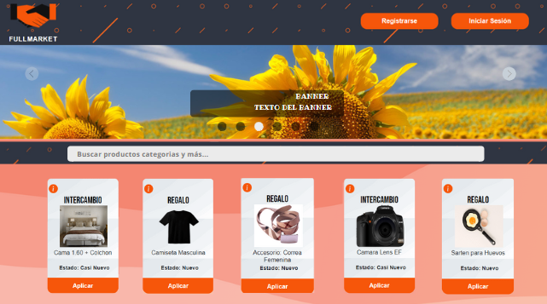

**Descripción**

Esta es la ventana principal que encontrará el Usuario/Cliente invitado al ingresar a FullMarket. En ella podrá visualizar los productos disponibles en el momento para Intercambiar y/o recibir como regalo. Además en caso de desear un producto específico podrá filtrar y realizar la búsqueda de lo que desea. Es necesario tener en cuenta que al encontrar su producto de manera exitosa y se encuentre interesado; el usuario deberá registrarse o iniciar sesión en FullMarket para poder postularse al producto ya que sin registro no podrá hacerlo.

**2.2 Ventana Registrarse**

**Captura**

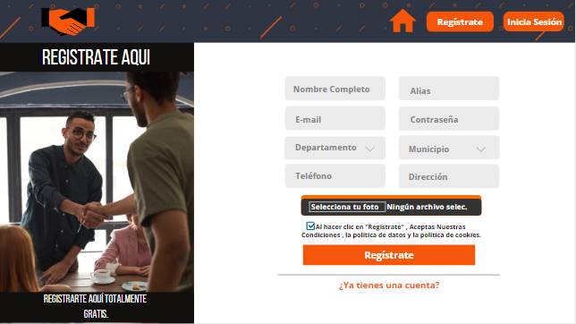

**Descripción**

En el caso de FullMarket es una sección de registro de Usuario/Cliente; esto con el fin de que él mismo nos proporcione la información necesaria para en cualquier momento poder realizar una gestión de usuarios de manera óptima y eficaz.

Encontraremos principalmente los campos solicitados teniendo en cuenta que si algunos de ellos no se diligencian emergerá una ventana para indicarle al usuario que para registrarse es necesario que proporcione los datos requeridos. En la parte inferior derecha encontramos el Botón “Regístrate” que permite al usuario validar su registro y por consiguiente acceder a la ventana de inicio de usuario registrado.

También encontramos la opción “Ya tienes una cuenta” que nos redirecciona a Iniciar sesión en caso de tener una cuenta existente.

**2.3 Ventana Iniciar Sesión**

**Captura**

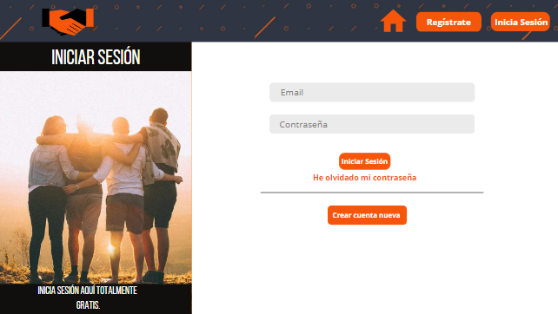

**Descripción**

Para iniciar sesión en FullMarket solo se requiere llenar dos campos muy importantes proporcionados en el registro anterior. Aparte de eso, en esta ventana encontraremos la opción para **“recuperar contraseña”** en caso de ser olvidada. Además, en caso de no tener cuenta; el usuario podrá dirigirse al registro para “**crear cuenta nueva”**, al proporcionar datos incorrectos emergerá una ventana que le indicará el fallo, de lo contrario emergerá una ventana que le identifica sus datos correctos y el usuario será redireccionado a la ventana principal de usuario ya registrado o logueado.

**2.4 Ventana inicio usuario registrado o logueado**

**Captura**

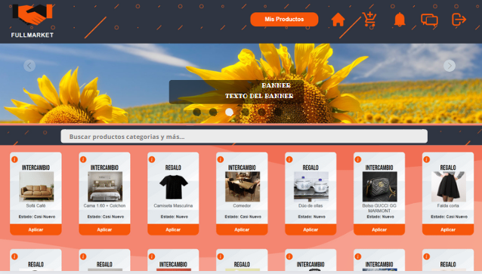

**Descripción**

En esta ventana encontraremos los productos en estado de regalo o de intercambio. En la parte superior derecha, encontraremos un menú que nos dará acceso a las demás funcionalidades de la plataforma.

Al hacer clic en “Mis anuncios”,nos redireccionará a nuestros productos y demás funcionalidades de esa ventana. También encontraremos la sección de búsqueda, publicar productos, notificaciones y chats.

**2.5 Ventana Mis anuncios**

**Captura**

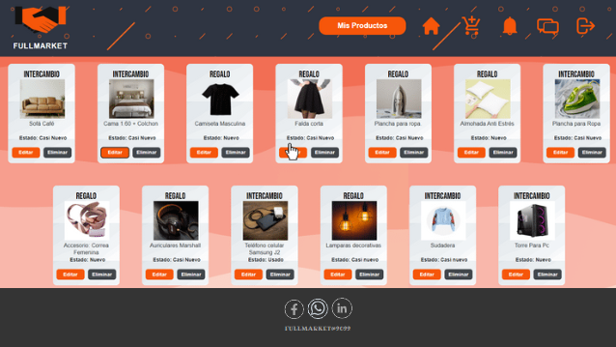

**Descripción**

En esta ventana encontraremos nuestros productos anunciados con anterioridad en FullMarket; además podremos editarlos y eliminarlos.

En la parte inferior de la card del producto encontramos el botón “eliminar” al darle clic en ese botón emergerá una alerta que nos notifique si está seguro de borrar ese producto, si lo está entonces será eliminado, de lo contrario este continuará intacto.

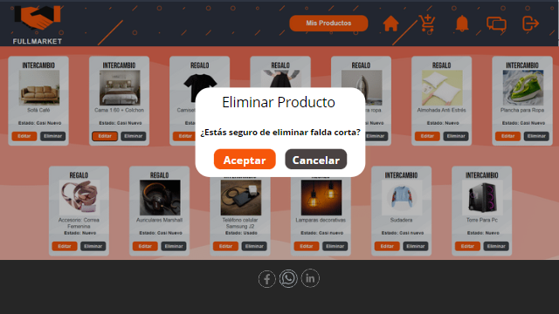

**2 .6 Ventana Editar producto.**

**Captura**

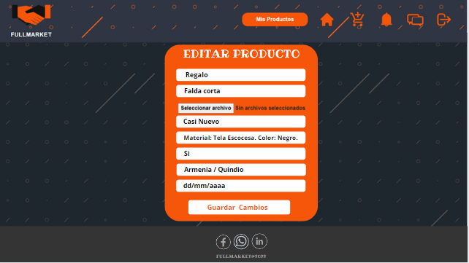

**Descripción**

En esta ventana encontramos los campos que debemos completar con los nuevos datos que tendrá el producto publicado anteriormente, en la parte inferior encontramos el botón “Guardar Cambios” este validará si los datos son diligenciados correctamente y de serlo almacenará los nuevo cambios y los pintará en la publicación.

**2.7 Ventana publicar producto.**

**Captura.**

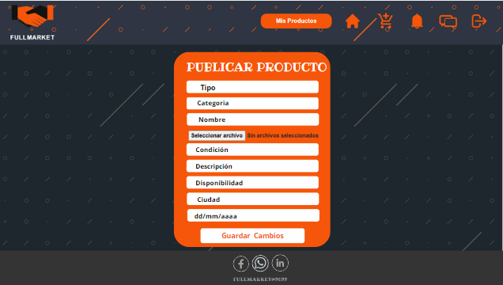

**Descripción**

En esta ventana el usuario registrado o logueado deberá suministrar la información solicitada para realizar una correcta publicación del producto, además podrá agregar una foto del producto, en la parte inferior derecha encontraremos el botón “Publicar”, este validará si los datos son diligenciados correctamente emergerá una ventana notificando que fue publicado con éxito y lo redireccionará a la ventana de “mis anuncios” de lo contrario emergerá una que notifique el error de la publicación del producto.

**2.8 Ventana de notificaciones.**

**Captura.**

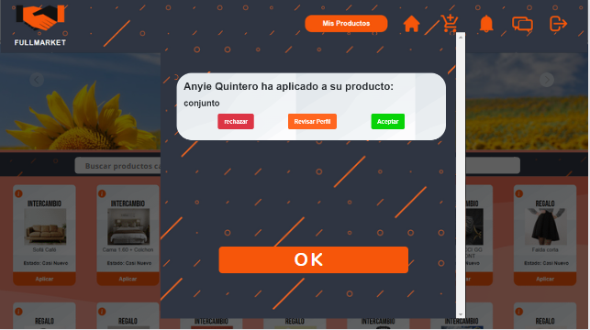

**Descripción**

En esta ventana modal el usuario registrado o logueado recibirá información de las personas que hayan aplicado a su producto publicado anteriormente.

Allí tendremos tres botones, “rechazar” “ver perfil” y “aceptar”.

1. Al dar clic en “Revisar perfil” el usuario podrá observar los datos personales y productos del usuario interesado.

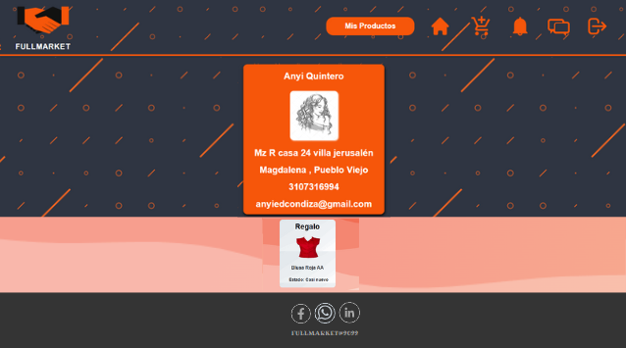

1. Al dirigirse al botón “rechazar” el usuario interesado recibirá una notificación informando la respuesta del usuario autor del producto al que ha aplicado.

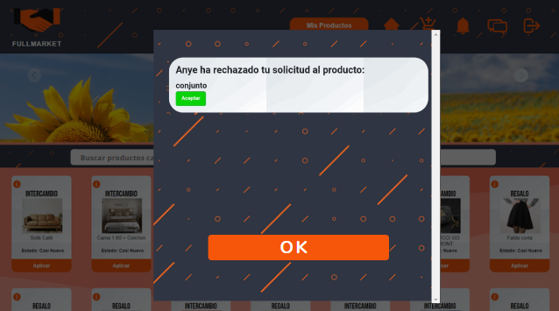

1. En el momento que el usuario reciba la notificación de rechazo debe hacer clic en aceptar para eliminarla.
2. Al dar clic en el botón “Aceptar” el usuario será redirigido a una venta de mensajería donde podrá comunicarse con la persona que aplicó a su producto.

